РАК КАРТОПЛІ – небезпека та методи боротьби
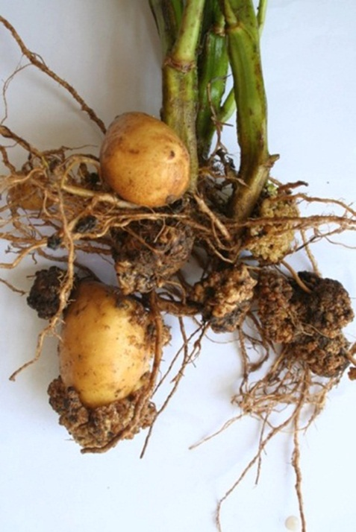
Незабаром розпочнеться період посадки картоплі, тому хочемо нагадати про небезпечну хворобу цієї культури – рак картоплі, яка може завдати великої шкоди і великих втрат Вашому майбутньому врожаю. Більшість городників ніколи не стикалися з раком картоплі. Збудник цієї небезпечної грибкової хвороби вперше потрапив на територію Радянського Союзу під час Великої Вітчизняної війни разом з картоплею, яку завозили з Німеччини, щоб годувати окупантів. Припускається, що в Європу гриб було завезено з садивним матеріалом із Південної Америки (Перу).
Завдяки своєчасному проведенню профілактичних заходів інфекція поширювалася досить повільно, проте в даний час випадки захворювання зареєстровані вже в кількох областях України, зокрема і в Івано-Франківській. В Коломийському районі хворобу виявлено на площі 0,67 га. Найчастіше хворіють рослини на городах, чиї власники не дотримуються правил сівозміни.
Спершу на хворих бульбах, біля вічок, з’являються білясті горбки, які поступово темніють і перетворюються в бурі бородавчасті нарости, розмір яких може перевищувати розмір самої бульби. За формою нарости схожі на суцвіття цвітної капусти. Менші за розміром бурі горбики утворюються на столонах, зелені – в пазухах листків, іноді – на самих листках і на суцвіттях (квітки зростаються в один клубок).
Поширення хвороби починається з вічок. Рак ніколи не вражає коріння картопляного куща, тому хворобу не можливо розпізнати, поки не прийде час викопувати бульби. До осені велика частина інфікованих картоплин згниває в землі, інші псуються вже в перші місяці зберігання, заражаючи навколишні здорові бульби.
Якщо літо спекотне, рак здатний набувати різного вигляду:
- листоподібний, коли нарости на шкірці схожі на м’ясисті листя або гриби-гливи на стовбурі дерева;
- гофрований – поверхню бульби стає нерівною, горбистою, шкірка зморщується;
- паршеподібний – шкірку бульб засівають безліч крихітних ділянок корости.

Збудник раку картоплі – патогенний гриб Synchytrium endobioticum (Schilb.) Perc, який паразитує не тільки на картоплі, а й на інших пасльонових: томатах, фізалісі, дикому пасльоні, – причому вражає кореневу систему рослин.
Гриб не виносить зайвої спеки або холоду. У північних і південних регіонах, де земля протягом тривалого часу на глибині 10 см промерзає до -11 ° C або прогрівається до + 30 ° C, картопляного раку немає.
Оптимальні умови для розвитку патогена – температура грунту + 15-18 ° C і вологість грунту – 80%. Біда в тому, що в тих же умовах найкраще росте картопля. Більше половини зооспор проростає в червні – липні, під час інтенсивного утворення бульб. В землі спори можуть жити до 30 років.

Існує кілька найбільш ймовірних джерел зараження ділянки раком картоплі:
- одяг і взуття городника;
- брудні робочі інструменти, що використовувалися в карантинній зоні;
- гній тварин, яких нагодували сирими інфікованими бульбами;
- тала вода;
- дощові черв’яки, через черв’яків збудника захворювання виявляють на глибині 50 см від поверхні;
- комахи;
- хворі бульби, використовувані в якості насіннєвого матеріалу.

Щоб уникнути зараження картоплі, необхідно:
- дотримуватися правил сівозміни та садити картоплю на одному і тому ж місці не скоріше, ніж через 3-4 роки;
- щоб картопляні грядки були подалі від інших культур родини пасльонових;
- ретельно виполювати бур’яни родини пасльонових навколо картопляного поля;
- не купувати посадковий матеріал і гній з карантинних зон;
- якщо де-небудь поблизу з’явилася карантинна зона, доцільно використовувати посадковий матеріал стійких до раку сортів.

Боротьба з раком картоплі
Якщо на ділянці виявлено хоча б одну хвору бульбу, необхідно повідомити про це Головне управління Держпродспоживслужби в Івано-Франківській області. Картоплю, хвору на рак, ні в якому разі не можна вживати в їжу. Не можна згодовувати худобі хворі бульби в сирому вигляді, щоб спори гриба не потрапляли в гній, а пізніше в ґрунт. Спори, що спочивають, пройшовши через травну систему тварин, залишаються життєздатними.
Зимові спори в картоплинах гинуть тільки після години кип’ятіння при 100°C. Інфіковані бульби краще знищити - наука поки не дала остаточної відповіді на питання про їх шкідливий вплив на людей і тварин.
Уражені раком кущі разом з бульбами і бадиллям або спалюють, або скидають в яму глибиною не менше метра і засипають хлорним вапном (як варіант – заливають формаліном або гасом).

Агротехнічні методи боротьби з раком картоплі
Щорічно «прокидається» тільки частина зимових зооспор (приблизно 30%). Сенс агротехнічних прийомів боротьби – в тому, щоб розкрилося якомога більше цист, а зооспори, не знайшовши рослини-господаря, загинули.
Кілька способів домогтися такого результату:
- на грядках, де в минулому році росла картопля, посадити кукурудзу. Виділення її коренів сприяють виходу зооспор. Також добре очищають грунт жито і бобові (горох, квасоля, люпин);
- садити картоплю сортів, стійких до раку.

Підготувала:
Головний спеціаліст
управління фітосанітарної безпеки
ГУ Держпродспоживслужби
в Івано-Франківській області Дацюк Віра

